書名： 誰偷了便當
作者： 葉安德
繪者： 葉安德
出版社： 和英
配合領域： 綜合
學習單適用年級：中年級
學習單設計者：嘉義市博愛國小張瑜窈、吳建頤老師


全能美食王
- 小朋友，你今天吃了哪些東西呢？請寫出一天三餐的菜色，並且說明其中包含了哪些營養素喔?

- 我們一天都會吃三餐，那三餐到底該如何安排呢？
在健康的理念中，我們常聽到「早餐吃得好、午餐吃得飽、
晚餐吃得少」的口訣，事實上這是很重要的飲食原則。依照人體的
生理時鐘，早餐在設計上選擇易消化、吸收，纖維質高的食物為主，將成為一天精力的主要來源。午餐──補充營養好時機，午餐是三
餐中補充食物最好的時候，應多攝取完整營養。在營養的設計上，
必須注意自己需消耗多少體力。晚餐──接近睡眠須吃少，晚餐比
較接近睡眠時間，不宜吃得太飽，尤其不可吃宵夜。

- 午餐是很重要的一餐，中午要吃得飽，下午才有精神上課，請為自己設計一份菜單，午餐想吃些什麼呢？（別忘了湯和水果喔！）

失物協尋
- 假如你是小偉，當你發現便當不見了，你會怎麼辦呢？

- 如果你是訓導主任，你會如何幫助小偉找便當呢？

- 小朋友，當你發現自己的東西不見時，你會覺得被偷了，還是認為自己放在別的地方，或是其他想法呢？請寫下來與大家分享。

- 小偉發現便當在自己的抽屜裡，不敢告訴大家，如果你是小偉，你會怎麼辦？

可惡的小偷
- 生活中，難免會聽到或遇到小偷的事情，你覺得小偷的行為好嗎？為什麼？

- 假如有一天晚上，你和家人正在睡覺，你發現家裡有小偷時，你會怎麼做呢？

- 如果你有機會寫一封信給小偷，你想對小偷說些什麼話呢？
我想對他（她）說：



校園藏寶圖
- 學校有好多處室喔！小朋友，你知道各處室的功能嗎？
1.教務處：內分註冊組、教學組、設備組等，負責學校教學進度及
課業的安排，同時舉行各種測驗、月考等項目。
2.學務處：內分生教組、訓育組、體育組、衛生組等，主要是校際活動的安排，各種運動項目比賽，導護老師安排，同時也是和學生最直接相關的處室，校園安全等都是他們的責任。
3.輔導室：照顧一些比較特別的學生，如家暴、中輟生、以及一些比較需要高關懷的學生，利用其專業知識給予幫助，並舉辦一些輔導與心理方面的相關活動。
4.總務處：學校資金的應用，以及校園設備（包含課桌椅、電燈、電扇等）的維護都是他們的責任。
- 闖關活動來囉！老師請小偉幫忙到各處室辦事情，但是要去哪個處室呢？請將正確的答案連起來。
棒球隊報名表 ● ● 總務處
教室電燈維修單 ● ● 輔導室
月考成績統計表 ● ● 學務處
中輟生通報單 ● ● 教務處
- 小朋友，你有到各處室的經驗嗎？是幫老師拿東西？或是其他原因呢？請把你最難忘的經驗寫下來。

超級動動腦
- 故事中的猴子其實是被冤枉的，你是否也有被冤枉的經驗呢？請寫下來與大家方享。

- 小偉發現自己冤枉了猴子，所以把猴子偷偷放走了。如果你發現冤枉了別人，你會承認嗎?你想對被你冤枉的人說甚麼呢?

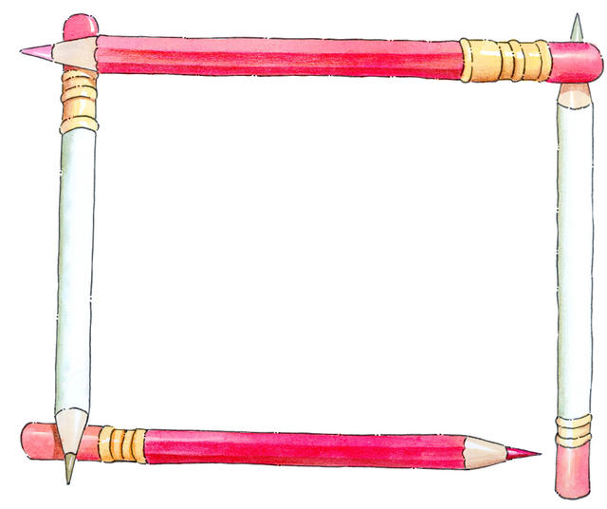
- 小朋友，請你動動腦，寫一篇關於東西不見的故事，劇情可以盡情的天馬行空，快來發揮你的創造力吧！

